
ESTADO DO RIO DE JANEIRO
Câmara Municipal de Barra do Piraí
GABINETE DO VEREADOR – JULIANO DA PADARIA

INDICAÇÃO N.º _____/2024

Na forma que determina o Regimento Interno desta Casa Legislativa, o Vereador que a esta subscreve REITERA A SOLICITAÇÃO que a Mesa envie expediente ao Exmo. Sr. Prefeito Municipal, a fim de que S. Exa. Viabilize junto aos órgãos competentes da municipalidade, a construção de uma Quadra Poliesportiva na RUA JOSÉ BENTO DE OLIVEIRA, PRÓXIMO AO NÚMERO 1005, BAIRRO PARQUE SÃO JOAQUIM, NESTA CIDADE.

Justificativa: Faz-se necessário o pedido, a construção de uma Quadra Poliesportiva na RUA JOSÉ BENTO DE OLIVEIRA, PRÓXIMO AO NÚMERO 1005 (CIEP 310), BAIRRO PARQUE SÃO JOAQUIM,, para aquela comunidade, principalmente as crianças, possam praticar atividade física, saindo assim do ócio.

Sala Barão do Rio Bonito, 23 de maio de 2024.
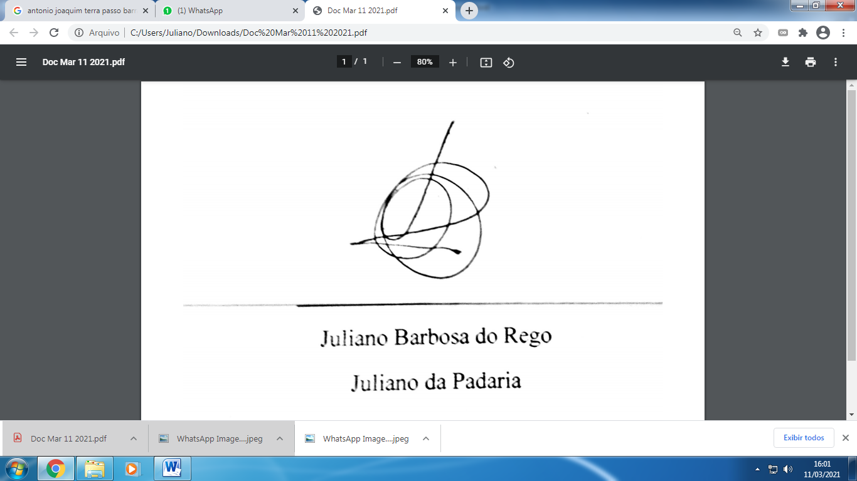
____________________________
JULIANO DA PADARIA
VEREADOR AUTOR

